Подключение и настройка D-Link ADSL DSL-500T
(прошивка ADSL2+)

1. Подключение ADSL DSL-500T.

Схема подключения представлена на рисунке:

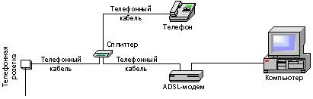

- Подключите разъем LINE на сплиттере к телефонной розетке телефонным кабелем.
Если в вашей квартире установлены телефонные розетки старого образца (пятиштырьковые), то необходимо будет приобрести переходник на евроразъем (RJ11).
- Подключите телефонный аппарат к разъему PHONE
на сплиттере.
- Соедините разъем модема с надписью ADSL с разъемом сплиттера с надписью MODEM.
- Соедините порт Eternet на модеме с портом сетевой карты на компьютере, при помощи кабеля из комплекта поставки.
2. Настройка вашей сети

Необходимо настроить свойства протокола TCP/IP
Для этого зайти в Сетевое окружение-> Подключение по локальной сети->Протокол интернета (TCP/IP)-> нажать кнопку Свойства
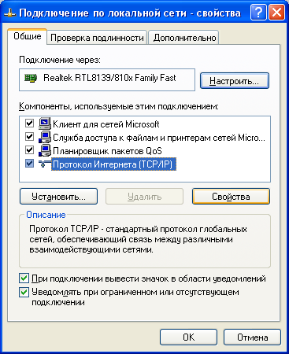
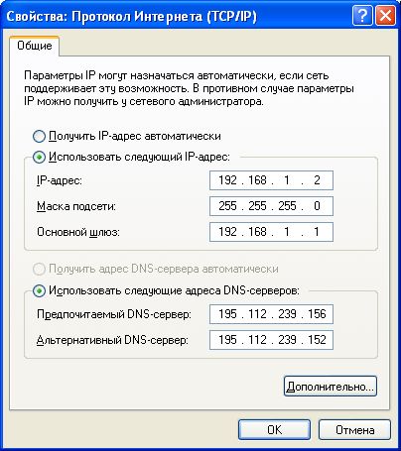

Установить:
- Использовать следующий IP-адрес
IP-адрес: 192.168.1.2
Маска подсети: 255.255.255.0
Основной шлюз: 192.168.1.1

- Использовать следующие адреса DNS-серверов.
Предпочитаемый сервер: 195.112.239.156
Альтернативный сервер: 195.112.239.152
Нажмите кнопку ОК

- Настройка ADSL соединения

Для настройки ADSL – соединения необходимо зайти на встроенный WEB сайт маршрутизатора ADSL, который находится по адресу 192.168.1.1
Для входа ввести в поле Login Name: admin, в поле Password: admin (заводские настройки).

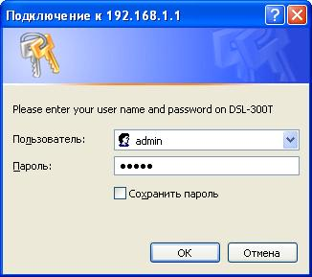
После нажатия кнопки OK, затем нажимаем кнопку WAN
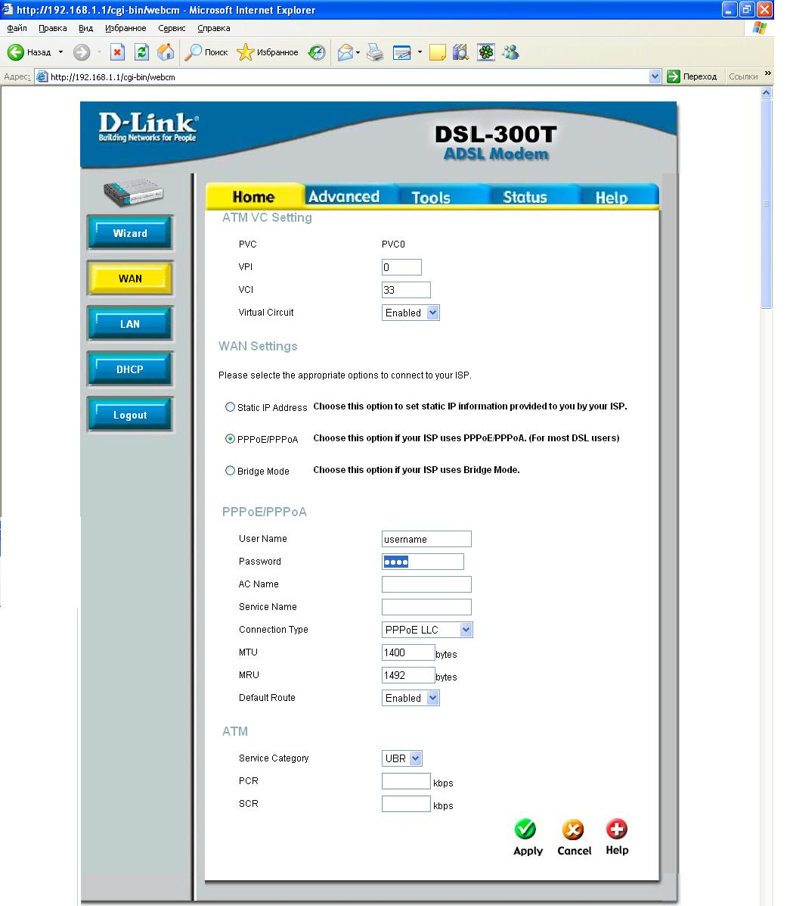

Настраиваем параметры:
-VPI: 0
-VCI: 33
-PPPoE/PPPoA
-Username: Ваше имя пользователя
-Password: Ваш пароль
-Connection type: PPPoE LLC
все остальное – по умолчанию.
Нажимает кнопку Apply.
Переходим на закладку Tools.

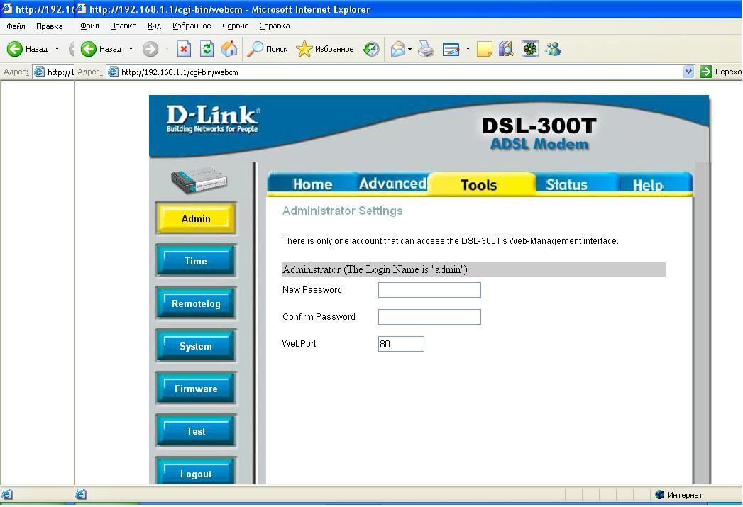

Выбираем пункт System и кнопку Save and Reboot
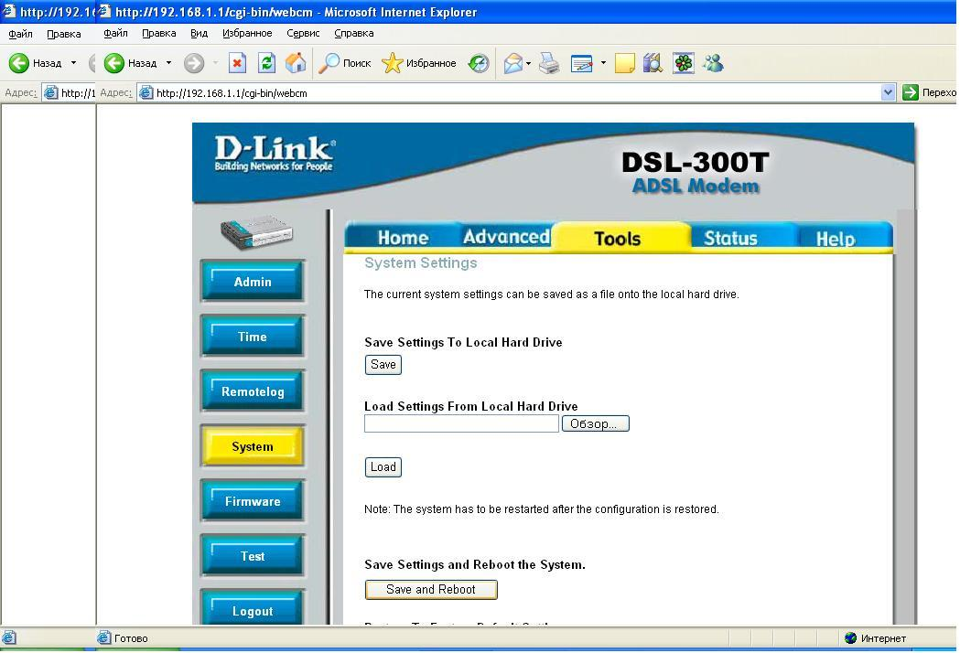

В окне подтверждения действия нажимаем Ok

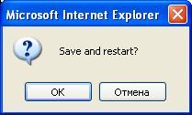

После перезагрузки новые параметры вступают в силу и происходит присоединение к сети Internet.

